宿迁学院学生餐厅洗碗间改造工程土建部分项目
询价公告

宿迁学院学生餐厅洗碗间改造工程土建部分项目面向社会公开进行询价，欢迎符合公告要求的单位前来竞争。
- 项目内容：
根据目前洗碗间的现场实际情况，按土建改造方案进行施工(维修方案见附件)。改造完成后恢复洗碗间原貌，同时要求房间内整体效果美观、协调。要求投标人认真查看现场，如有疑问需在报价前以书面形式通知甲方。
二、 资质要求：
1.报价人资质类别和等级：具有房屋建筑工程施工总承包三级（含三级）以上资质。
2.项目负责人资格要求：具有建筑工程专业二级及以上注册建造师资格且具有安全生产考核合格证书（B类证）。
3.法人代表的授权委托代理人和项目负责人必须为本单位在职人员，且提供政府社保管理部门出具的近6月以来任意一个月为其缴纳养老保险证明；
4.具有独立订立合同的能力；
5.未处于被责令停业、投标资格被取消或者财产被接管、冻结和破产状态的企业；
6.符合法律、法规规定的其他条件。
三、 项目要求：
1. 必须提前看现场，报价时报具体的施工方案，施工满足维修方案要求及现行施工规范要求。
2. 确保人员在施工过程中按规范施工，如出现安全问题与学院无关，由施工方负全责。
3. 维修方案见附件。（施工垃圾需清理出校园）。
4. 维修项目包工包料。
5. 本工程质保期为2年。
6. 其他未尽事宜按照现行施工及验收规范实施。
7. 完工时限：甲方确定开工日后40天完工。
主办咨询部门：基建科宗老师 联系电话： 0527-84202334
- 报价要求：
1.本项目采用固定总价报价，报价时需报出维修单价，报价文件密封，报价含材料、施工及税收等一切费用（漏项自负）。
2.本项目最高限价6.5万元。
五、付款方式：
工程竣工验收合格7天内付工程总价款的90％，余款作为质保金，验收合格后两年内无质量问题，付清余款。
六、确定施工单位的原则：
符合第二、第三项，报价最低者施工。如果最低报价超过学院预算的，则此次询价作废。学院确定的施工单位向学校交 1000 元履约保证金，工程结束，学院无息退还。
- 公告时间：
2019年 7月 3 日 电话：0527-84201696
报价最后时间及学校确定施工单位会议时间：2019年7月12日下午3:00点；响应文件必须在询价截止时间前送达到指定的询价地点，在询价截止时间以后送达的响应文件，询价人拒绝接收。
地点：宿迁学院审计处（行政楼105室）。确定项目单位会议邀请所有报价人参加。

学生餐厅洗碗间改造土建部分改造方案
- 第一学生餐厅
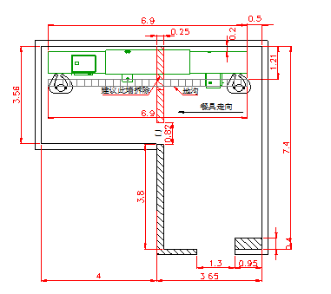
- 将图示位置墙体拆除，原洗碗间扩大。
- 房间内地面全部拆除，将垃圾清除出场，包括水管、地砖、混凝土，基层清理干净后做2cm厚的1:3水泥砂浆找平层（需设置排水沟，做法见3），待硬化干燥后做3mm厚聚氨酯防水涂料，按规范上翻30cm，干燥后铺贴40X60花岗岩机刨石（与原铺贴石材一样），修补墙砖，房间顶外墙乳胶漆出新，恢复洗碗间原貌。
- 新房间的地面设置排水沟，做法与原排水沟一致（含不锈钢盖板），新排水沟连接至原排水沟，且原排水沟设置走向不变。下水与原排水管连接（200pe排水管）。
- 具体尺寸以现场时间测量为准，以上图示尺寸仅供参考。
- 第三学生餐厅

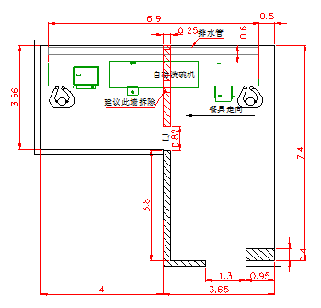
- 将图示位置墙体拆除，将内侧位置门洞封堵（水泥砖），单面粉刷出新，单面贴砖，原洗碗间扩大。
- 房间内地面全部拆除，将垃圾清除出场，包括水管、地砖、混凝土，基层清理干净后做2cm厚的1:3水泥砂浆找平层（需设置排水管，做法见3），待硬化干燥后做3mm厚聚氨酯防水涂料，按规范上翻30cm，干燥后铺贴40X60花岗岩机刨石（与原铺贴石材一样），修补墙砖，房间顶外墙乳胶漆出新，恢复洗碗间原貌。
- 房间内地面全部设置排水管，做法与原排水一致（200pe排水管），原排水管设置走向不变，新增排水沟连接至原主排水管内。
- 具体尺寸以现场时间测量为准，以上图示尺寸仅供参考。
- 第四学生餐厅

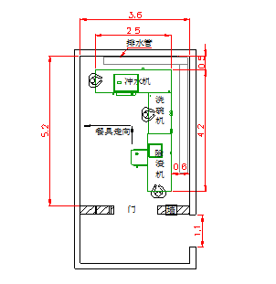
- 房间内地面全部拆除，将垃圾清除出场，包括水管、地砖、混凝土，基层清理干净后做2cm厚的1:3水泥砂浆找平层（需设置排水管，做法见2），待硬化干燥后做3mm厚聚氨酯防水涂料，按规范上翻30cm，干燥后铺贴40X60花岗岩机刨石（与原铺贴石材一样），修补墙砖，房间顶外墙乳胶漆出新，恢复洗碗间原貌。
- 房间内地面全部设置排水管，做法与原排水一致（200pe排水管），原排水管设置走向不变，新增排水沟连接至原主排水管内。
- 具体尺寸以现场时间测量为准，以上图示尺寸仅供参考。

- 第五学生餐厅
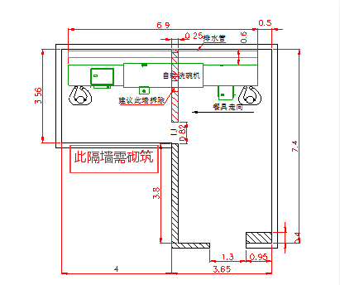
1. 将图示位置墙体拆除，将图示位置240墙体封堵（水泥砖），按规范设置构造柱、拉结筋，两面粉刷，单面粉刷出新，单面贴砖，原洗碗间扩大。
2. 房间内地面全部拆除，将垃圾清除出场，包括水管、地砖、混凝土，基层清理干净后做2cm厚的1:3水泥砂浆找平层（需设置排水管，做法见3），待硬化干燥后做3mm厚聚氨酯防水涂料，按规范上翻30cm，干燥后铺贴40X60花岗岩机刨石（与原铺贴石材一样），修补墙砖，房间顶外墙乳胶漆出新，恢复洗碗间原貌。
3. 房间内地面全部设置排水管，做法与原排水一致（200pe排水管），原排水管设置走向不变，新增排水沟连接至原主排水管内。
4. 具体尺寸以现场时间测量为准，以上图示尺寸仅供参考。

